LIKOVNA UMETNOST

POIŠČIMO SIMETRIJO V NARAVI.
POIŠČI PREDMET, ŽIVAL, STAVBO V OKOLJU ALI V SVOJI DOMIŠLJIJI IN NARIŠI S POLJUBNIM MATERIALOM( BARVICE, VODENKE, TEMPARE,...) IZBRAN MOTIV.
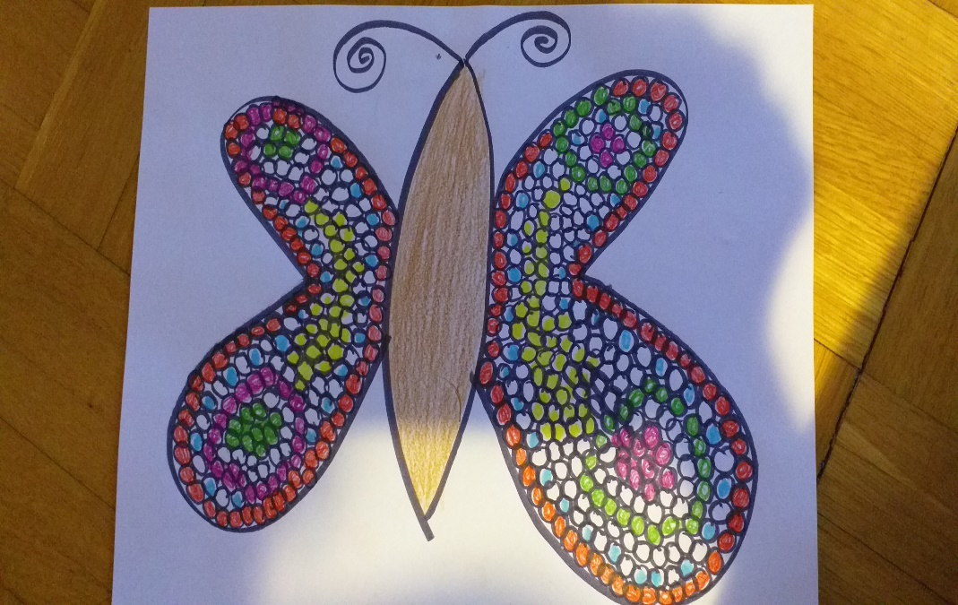
S SVINČNIKOM ALI S FLUMASTROM NARIŠI METULJA NA BEL LIST. V KRILA NARIŠI MAJHNE KROGCE - ENEGA ZRAVEN DRUGEGA. KROGCE NATANČNO POBARVAJ Z BARVICAMI.
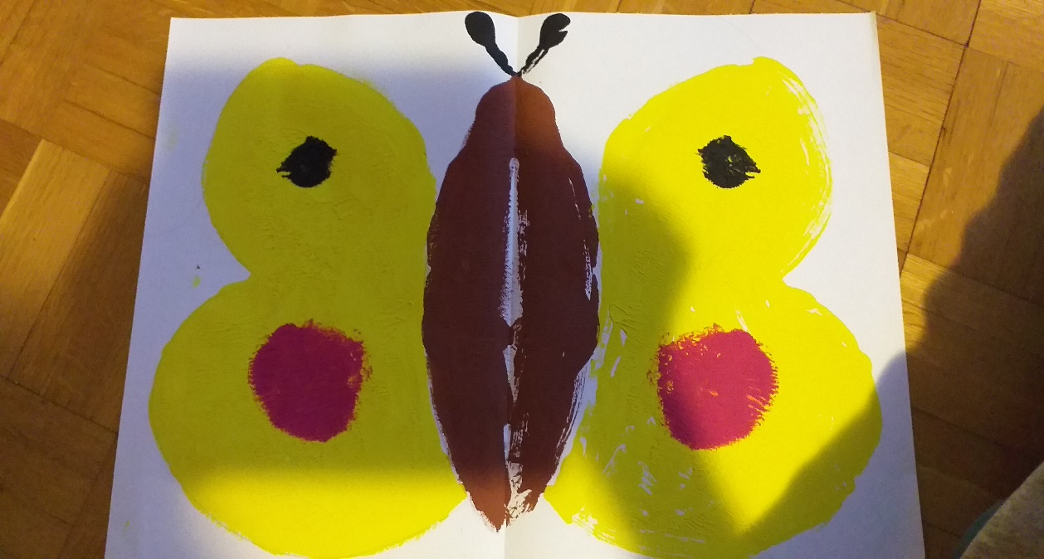
LAHKO TUDI TAKO: ODTIS
ZA TO NALOGO POTREBUJEŠ BEL LIST, TEMPERA BARVE IN ČOPIČ. POSTOPEK: LIST PREPOGNI ČEZ POLOVICO. NA ENO POLOVICO NASLIKAJ POL TRUPA ENO KRILO IN ENO TIPALKO. NANESI VELIKO BARVE, BARVAJ ZELO HITRO-DA SE BARVA NE POSUŠI. KO SI KONČAL LIST PREPOGNI IN GA POGLADI. NA DRUGI STRANI BOŠ DOBIL DRUGO POLOVICO METULJA, KI BO POPOLNOMA ENAKA KOT TISTA, KI SI JO NASLIKAL. OPOZORILO: BARVO NANAŠAJ ZELO HITRO, ČE SE BO BARVA ŽE PREJ POSUŠILA, SE ODTIS NE BO POZNAL.

